Medieninformation

Veronika, Advent ist da
Lissi & Herr Timpe

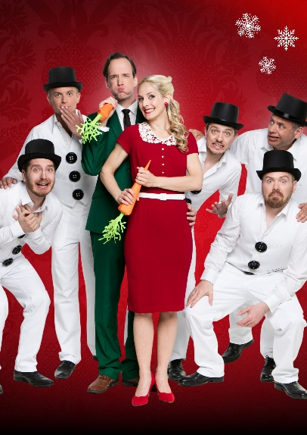
Heute strömt der Plätzchenduft direkt aus dem Grammophon ...
Lissi & Herr Timpe entführen das Publikum mit ihrer Winterrevue in die goldene Ära des deutschen Schlagers. In eine Zeit, als der Weihnachtsmann noch nicht der Handlanger eines Limonadenkonzerns war, als das Christkind noch für gute Werte stand, als Kinder sich noch Äpfel und Nüsse wünschten … Dass Weihnachten mehr ist als die Summe aller Geschenke, beweisen die beiden „Multitalente erster Güte“(Donaukurier) mit ihrer nostalgisch modernen Weihnachts-Show. Begleitet von ihren Musikern bringen Titel wie „Das kann doch einen Schneemann nicht erschüttern“ oder „Ich bin von Kopf bis Fuß auf Plätzchen eingestellt“ neben stilvollen Interpretationen klassischer Weihnachtslieder Spaß und Freude in die besinnlichste Zeit des Jahres. Dazwischen erklingen musikalisch-zeitlose Wünsche wie "Für mich soll's rote Rosen regnen" und andere bekannte Schlager der so genannten "guten, alten Zeit“ von Zarah Leander bis Heinz Rühmann.
Lissi & Herr Timpe - das sind der Niederösterreichische Weihnachtsengel Elisabeth Heller und ihr kühler Konterpart Oliver Timpe, der zwar nicht vom Nordpol, aber immerhin aus Norddeutschland stammt. Mittlerweile haben sie sich nicht nur auf den Theaterbühnen im deutschsprachigen Raum einen Namen gemacht, sondern sind mit ihren eigenen Liedern im Retro-Stil auf zahlreichen Radio- und TV-Stationen vertreten. Eine Revue von Lissi & Herr Timpe ist mehr als nur ein Ausflug in die Vergangenheit – sie ist ein Kurzurlaub vom Alltag. Hier gönnt man sich für einen Abend lang ausschließlich gute Gefühle. Genau wie die Schlager von damals nehmen sich die beiden Entertainer dabei niemals selbst zu ernst, sondern präsentieren ihre Show immer mit dem berühmten Augenzwinkern, mit dem schon Peter Alexander und Caterina Valente ihr Publikum zu begeistern wussten.

Termin: 20.12.2025
Beginn: 19:30 Uhr
Preise: Euro 46,-/40,-/34,-/28,-

Kartenvorverkauf: 1040 Wien, Argentinierstraße 37
von Montag bis Samstag von 13.00 bis 18.00 Uhr
Karten Hotline: 01/501 65/13306
www.akzent.at
Pressefotos in 300dpi und –texte für Ihre Ankündigung stehen auf unserer Website www.akzent.at in unserem Pressebereich zur Verfügung.

